家庭教育学級（自主企画）の実施について
別紙・参考資料

各PTAが自主的に家庭教育学級を企画・実施する際は、次の内容を参考に計画してください。

１ 家庭教育学級の実施条件
- 学習内容は、家庭教育に関する課題を多面的に深められるものとします。
※単に趣味、スポーツ、レクリエーション等のPTA会員の親睦・交流を目的とした講座は含みません。
- 対象者は広くＰＴＡ会員に開かれたものとしてください。

２ 学級経営の運営
家庭教育学級を何回開催するか、どのような内容にするのか等の計画を立て、参加者を募集して運営を行います。

３ 家庭教育学級の企画方法
（１）具体的なプログラムづくり
- 内容
学習内容は、講演・講義や家庭教育に関する情報交換、ものづくり、心身の健康づくり、体験活動など、家庭教育に関する課題を多面的に深められる内容とします。

《家庭教育に関する学習例》
テーマ | 内 容
家庭教育一般 | 家庭での教育に期待されるもの等
家族関係 | 親の役割、きょうだい関係等
子どもの心理・発達 | 子どもの成長、発達段階に応じた課題等
子どもの健康・安全 | 健康管理、食生活、栄養、思春期の心と身体つくり、  救急・防犯、防災、安全な生活、人権、インターネットの関わり等
子どもの習慣形成 | 家庭でのしつけ、ルールつくり、生活習慣等
子どもの遊び、文化 | 子どもの成長と遊び、遊びと子ども文化、授業の見学や体験等
社会環境、教育環境 | 子どもを取り巻く社会環境、教育環境、非行問題、進路
親子学習 | 親子で同一の課題に取組む（スポーツ、ものづくり等）

- 会場
会場は、トラブル等の防止のため個人宅等ではなく学校や市内公共施設等を使用することが望ましいです。

③ 学習方法
- 講義中心（講義と質疑・話し合いを組み合わせる）
- 話し合い（助言者を囲んで話し合い、DVD・動画を見て話し合い）
- その他 実技（レクリエーションなど）・見学会・実習など
（２）講師の決定と依頼
家庭教育学級を実施する場合には、以下を参考に講師を選定し、調整を行ってください。

《講師の見つけ方》
以下から講師を選ぶことも可能です。
- 戸田市まちづくり出前講座・県政出前講座 ※講師は市・県職員、謝礼不要
- 生涯学習人材バンク ※戸田人材の森、埼玉県指導者情報等
- 埼玉県家庭教育アドバイザー
- 地域の講座・サークル等で活躍している人
- 過去に開催された家庭教育学級の講師
- 民間企業出前講座
- 学校の先生や保護者など

《講師とのやり取り（例）》
- 講師依頼の交渉は、電話や文書、メール等で行います（担当者名、学級名、テーマ、内容、希望日時、会場、謝礼金、参加予定人数等を伝えます）。
- 講師の承諾後、依頼文書・会場案内図・家庭教育学級の参考資料（チラシ等）を送付します。
- 講座の前日、必ず講師に最終確認を入れてください。
- 家庭教育学級当日の運営を行います。
（運営例）開会→代表者からの挨拶→講師紹介→家庭教育学級の講座開始→質疑応答→謝辞→閉会
- 家庭教育学級の終了後、講師にお礼状を送付します。

４ 講師謝礼について
講師への謝礼金が発生した場合、生涯学習課が講師謝礼を支出することが可能です（7,000円以内）。
生涯学習課が謝礼を支出するにあたっては、要件があります。また、予算には限りがあるため、御希望に添えない場合があります。事前に必ず生涯学習課へ御相談ください。

（１）謝礼支出の要件

- 家庭教育に関する課題を多面的に深められるものであること。
※単に趣味や会員の親睦・交流等を目的とした内容の場合の講師謝礼は、各ＰＴＡの負担とし
ます。
- １校につき7,000円以内
※家庭教育学級終了後、所得税を差し引いた金額を講師へ直接口座振込。事前支払いや現金払いは
不可。
- 必要書類をそろえ、事前に戸田市生涯学習課へ手続きを行ってください。

（２）提出・用意いただく書類と期限
講師謝礼の支出を希望する場合は必ず必要です。
- 講座の開催前に提出
「家庭教育学級実施計画書」
※提出期限：家庭教育学級実施の１ヶ月前
- 講座の開催後に提出
・「家庭教育学級実施報告書」
・口座振込払依頼書、マイナンバー等必要書類
※提出期限：家庭教育学級の終了後２週間以内

【提出方法】戸田市教育委員会生涯学習課へ、持参、郵送、メールのいずれかで送付してください。

５ その他
年度末に、生涯学習課から家庭教育学級（自主企画）の実施状況（家庭教育学級の内容・参加者数等）について照会をいたしますので、御協力お願いします。

【提出先・問合せ先】
戸田市教育委員会事務局 生涯学習課 生涯学習担当
電話 048－441－1800 内線（308・309）
FAX 048－432－9910
メール kyo-syogaigaku@city.toda.saitama.jp
家庭教育学級Ｑ＆Ａ

【講師について】
Ｑ：２ページ《講師の見つけ方》に記載されている「戸田市まちづくり出前講座」について教えてください。
Ａ：市の職員が講師として出向き、講座を行います（５ページ参照）。講師謝礼は必要ありません。

会場はＰＴＡが用意する必要がありますが、講座によってはオンラインで実施が可能なものもあります。出前講座のメニュー表は、市ホームページで確認いただけるほか、生涯学習課窓口や市内公共施設で配布しています。
（https://www.city.toda.saitama.jp/soshiki/375/kyo-syogaigaku-koza-demae.html）

【講師謝礼について】
Ｑ：生涯学習課が支払う講師謝礼について教えてください。
Ａ：家庭教育に関する内容の場合は、生涯学習課が市の基準に基づき予算の範囲で支払います（7,000円以内）。謝礼の支出を希望する場合は、必ず事前に相談してください。講師の人数が複数の場合などは、生涯学習課へ事前に御相談ください。

Ｑ：生涯学習課で支払う講師謝礼は、いつ支払われるのですか。
Ａ：家庭教育学級実施後に提出された「家庭教育学級実施報告書」を確認後、準備が整い次第振込をします。

【運営について】
Ｑ：複数校のＰＴＡで、合同で家庭教育学級を実施することは可能ですか。
Ａ：可能です。実施方法は他の家庭教育学級と同様です。

Q：報告書をパソコンで作成するので様式データを送ってほしいのですが。
A：戸田市のホームページ「戸田市情報ポータル」生涯学習課の家庭教育学級ホームページからダウンロードできますのでご活用ください。（http://www.city.toda.saitama.jp/soshiki/375/kyo-syogaigaku-kateikyouiku.html）

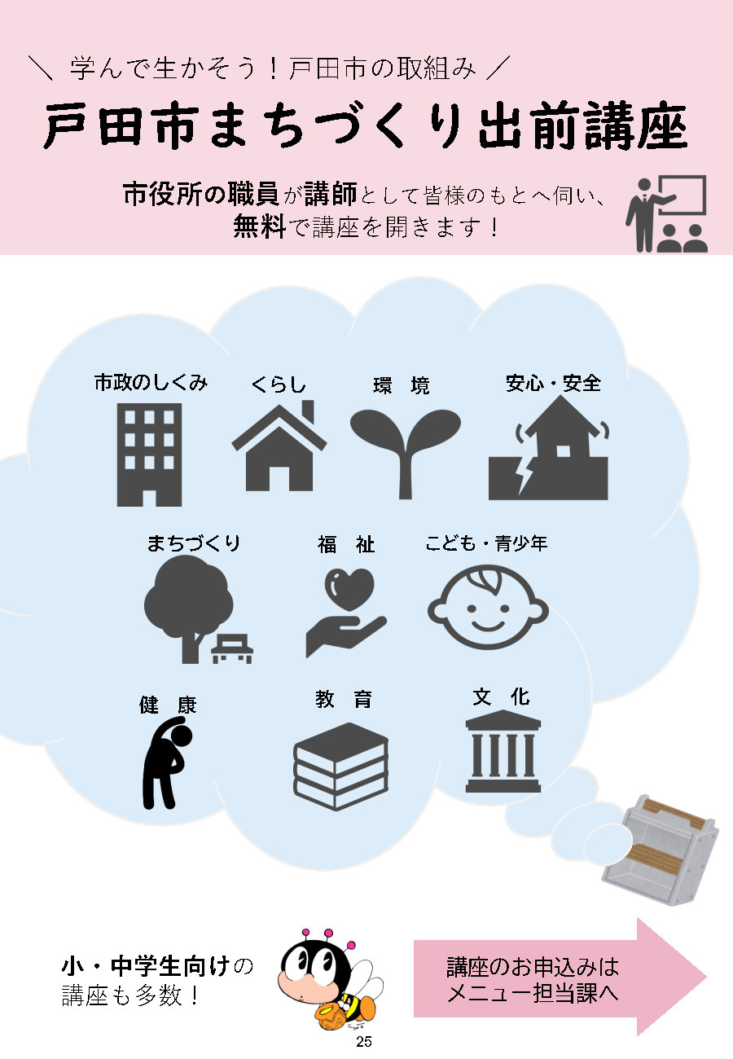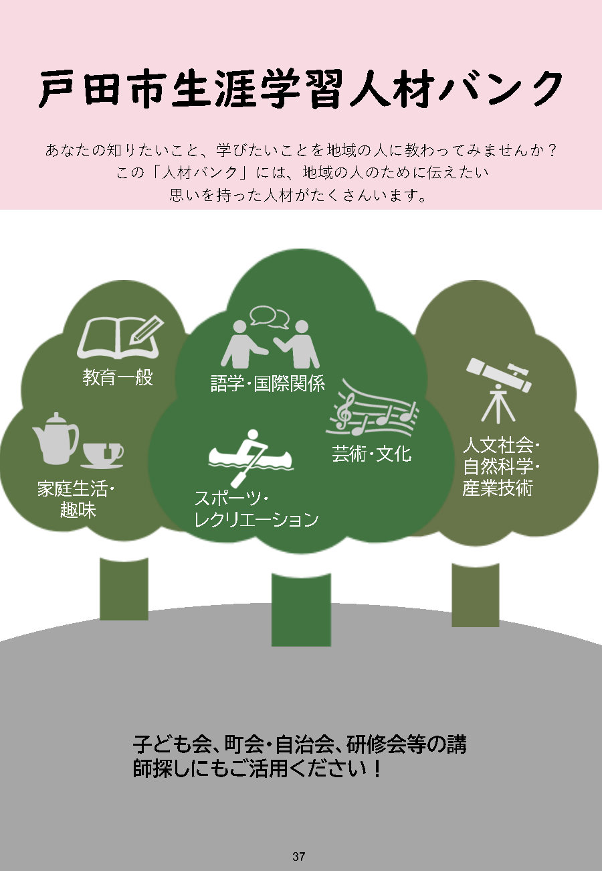
講師を見つける際は、
戸田市まちづくり出前講座、
戸田市生涯学習人材バンクをぜひ活用ください！

【参考①】戸田市まちづくり出前講座の一例
講座名 | 講座内容 | 問合せ先
お金の大切さや怖さを学ぼう！ | ①子どもや孫へ伝えよう編（大人向け）  ②おこづかいゲームで学ぼう編（親子向け） | 戸田市消費生活センター  （市役所３階 くらし安心課内）  電話 048-441-1800(代表）  ファクス 048-433-3358  メール kurashi110@city.toda.saitama.jp
かるたで学ぼう消費生活！ | 大きめの手作りかるたを使って、かるたをしながら楽しく消費生活トラブルや注意事項を学びます。（かるたは大人用と子供用の２種類あります。）
食のチカラを育てよう | 子どものころから「朝食の大切さ」や「食」の楽しさを学び「生きる力を育む」講座です。 | 福祉保健センター 健康づくり担当  電話 048-446-6453  ファクス 048-446-6284  メール health@city.toda.saitama.jp
親子で防ごう生活習慣病 | 肥満、がん（肺がん・子宮頸がん）、脂質異常症、2型糖尿病、痛風、歯周病などは子どもの頃からの予防が大切です。生活習慣病予防について学ぶ講座です。
家庭で学ぶお口の教室 | 小・中学生向け。保護者の方も歯周病予防・むし歯予防について楽しく学ぶ講座です。
防犯教室 | 市の防犯対策及び市内の犯罪情勢をはじめ、身近におこる犯罪の被害に遭わないための対策などを学ぶ講座です。 | くらし安心課  電話 048-441-1800(代表）  ファクス 048-433-3358  メール kurashi110@city.toda.saitama.jp
交通安全教室 | 子どもから高齢者まで全世代別に、交通安全についてお話しします。  （例）子育て世代の交通安全、中高生の交通安全  自転車シミュレーターを使用した講習も可能です。 | 都市交通課  電話 048-441-1800  ファクス 048-433-2200  メールtosi-kotsu@city.toda.saitama.jp
※講座メニューはまだまだあります！すべての講座の一覧は冊子または戸田市生涯学習課ホームページをご覧ください。

【参考②】戸田市生涯学習人材バンク（人材の森）
「自分の知識や技能を活かしたい！」という地域の方々を紹介する制度です。
「教育一般」、「人文社会・自然科学」、「芸術・文化」、「スポーツ・レクリエーション」、「家庭生活・趣味」、「語学・国際理解」、「その他」の７つの分野の講師を紹介。講演形式の講座はもちろん、実習や体験などにも！

https://www.city.toda.saitama.jp/soshiki/375/kyo-syogaigaku-jinzaibank.html


【参考③】過去の家庭教育学級の実績（一例）

（令和元年度）
テーマ | 講師 | 謝礼等 | 開催校
まちづくり出前講座  「お金の大切さや怖さを学ぼう！」 | 戸田市消費生活センター職員 | ― | 新曽小学校
まちづくり出前講座  「ストレスと上手につきあおう」 | 福祉保健センター職員 | ― | 喜沢小学校
「防災訓練ゲームで楽しく学んで災害に強くなろう」 | 外部講師 | ― | 笹目東小学校
給食試食会 | 学校栄養士 | ― | 新曽北小学校
「子ども達を護れ！学校プロジェクト」～自分の身を護るエスケープ法～ | 外部講師 | ＰＴＡから支出 | 美女木小学校
「中学校をさらによくするには」 | 戸田中学校校長 | ― | 戸田中学校
子育てをたのしみましょう | 戸田東中学校校長 | ＰＴＡから支出 | 〃
「なぜ勉強するのか？」  ～これからの世の中で求められる勉強とは？～ | 美笹中学校校長 | ― | 美笹中学校

（令和３年度）
テーマ | 講師 | 謝礼等 | 開催校
Di－Sports ごきげん授業 | 外部講師 | ＰＴＡから支出 | 戸田第一小学校

（令和４年度）
テーマ | 講師 | 謝礼等 | 開催校
ぽかぽかサロン 学校へ行けない、行きたくない子供達を考える | PTA執行部 | ― | 戸田東小学校
プログラミング、３DCAD、３Dプリンター、ドローン講習 | 東小学校教務主任 | ― | 戸田東小学校
・６０周年記念植樹祭  ・樹々、植樹の勉強 | PTA執行部 | ― | 戸田東小学校

（令和６年度）
テーマ | 講師 | 謝礼等 | 開催校
護身術 | 外部講師 | PTAから支出 | 戸田第一小学校
ごきげん授業 心のマネジメント | 外部講師 | PTAから支出 | 戸田第一小学校
手作り望遠鏡に挑戦  ～科学実験教室～ | 外部講師 | PTAから支出 | 戸田第一小学校
防災キャンプ  +日頃からできる防災対策  (講座+VR体験) | 危機管理防災課職員 | ― | 戸田第二小学校
走り方練習会 | 外部講師 | PTAから支出 | 戸田第二小学校
防犯トレーニング | 外部講師 | PTAから支出 | 戸田第二小学校
給食試食会における食育指導 | 学校給食センター職員 | ― | 喜沢小学校

